Жогликов Андрей Владимирович, учитель физической культуры и ОБЖ МАОУ Плешковская СОШ
(Муниципальное автономное общеобразовательное учреждение Плешковская средняя общеобразовательная школа)
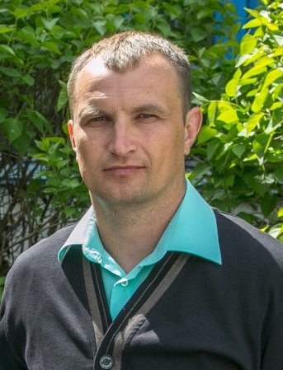
Ишимского района Тюменской области

Ташланов Денис Анатольевич, учащийся 11 класса МАОУ Плешковская СОШ

